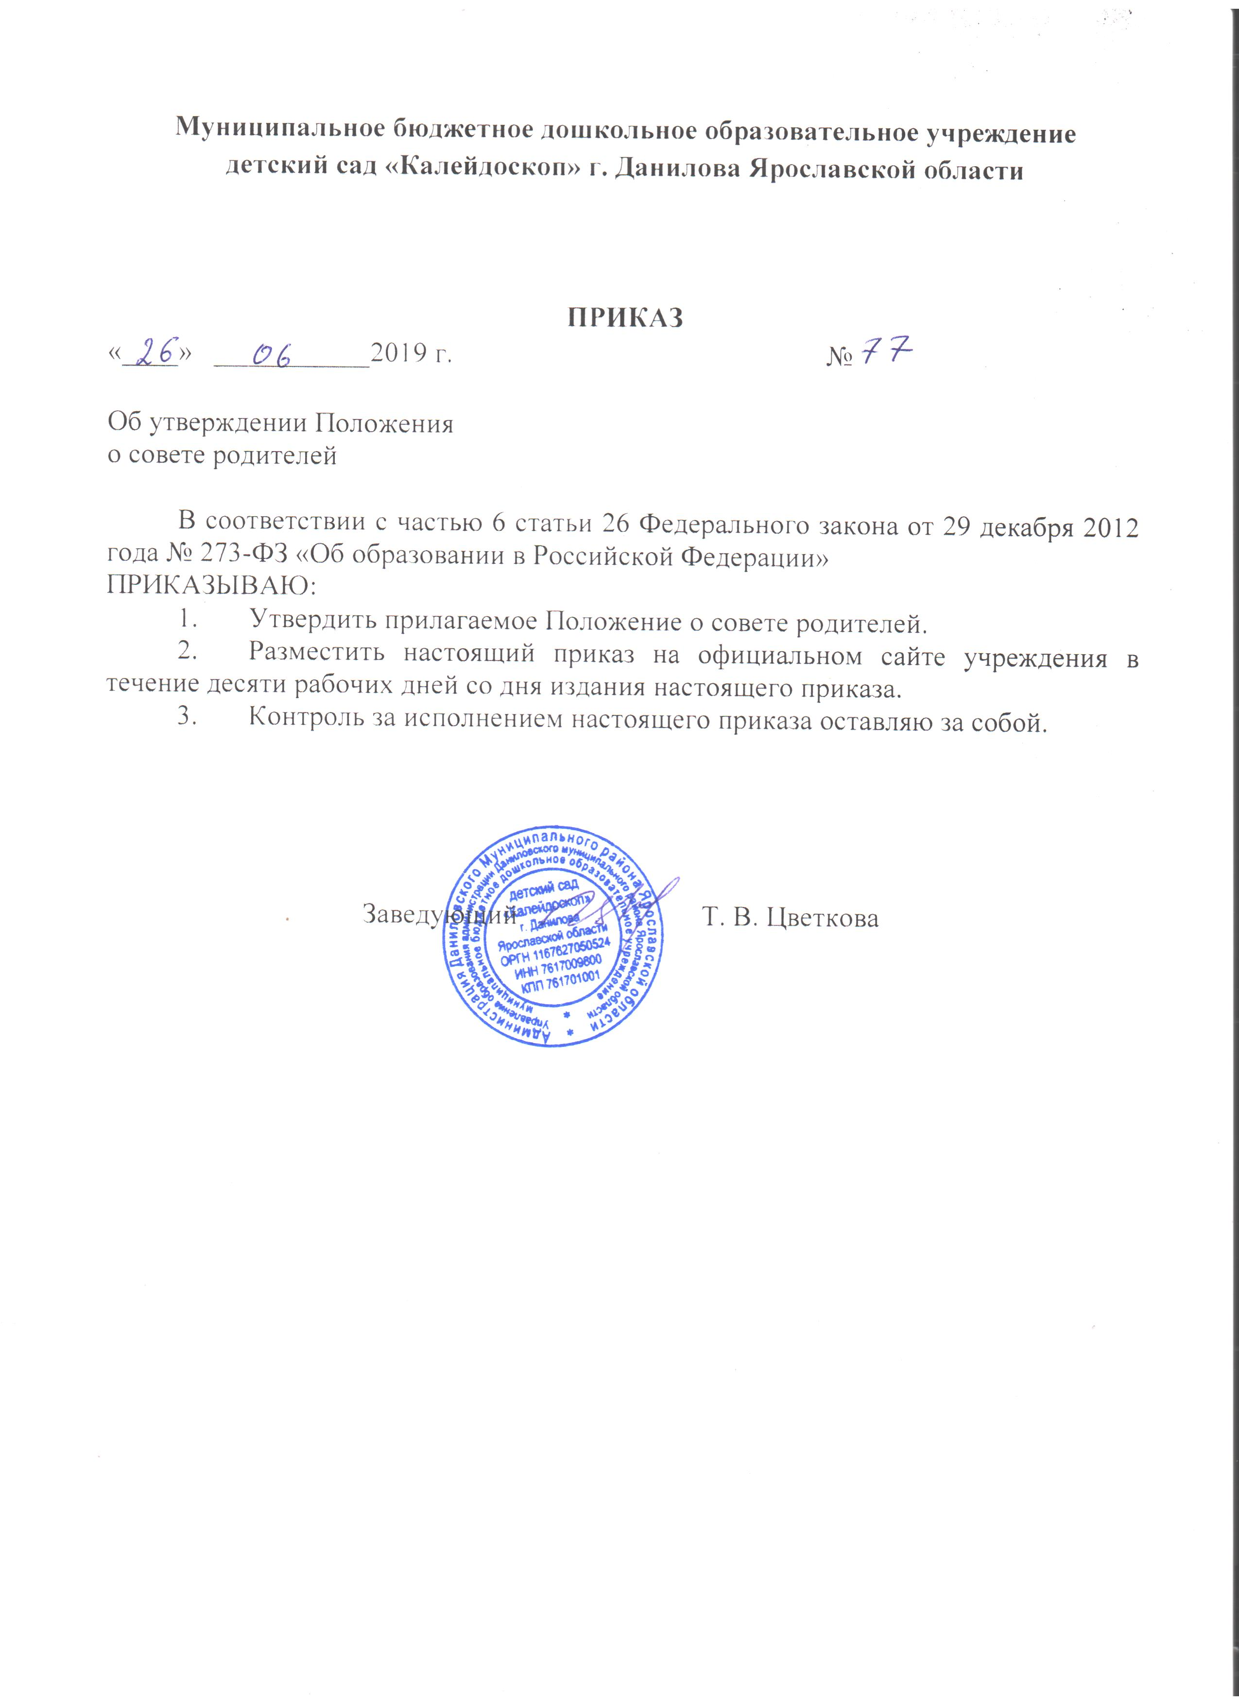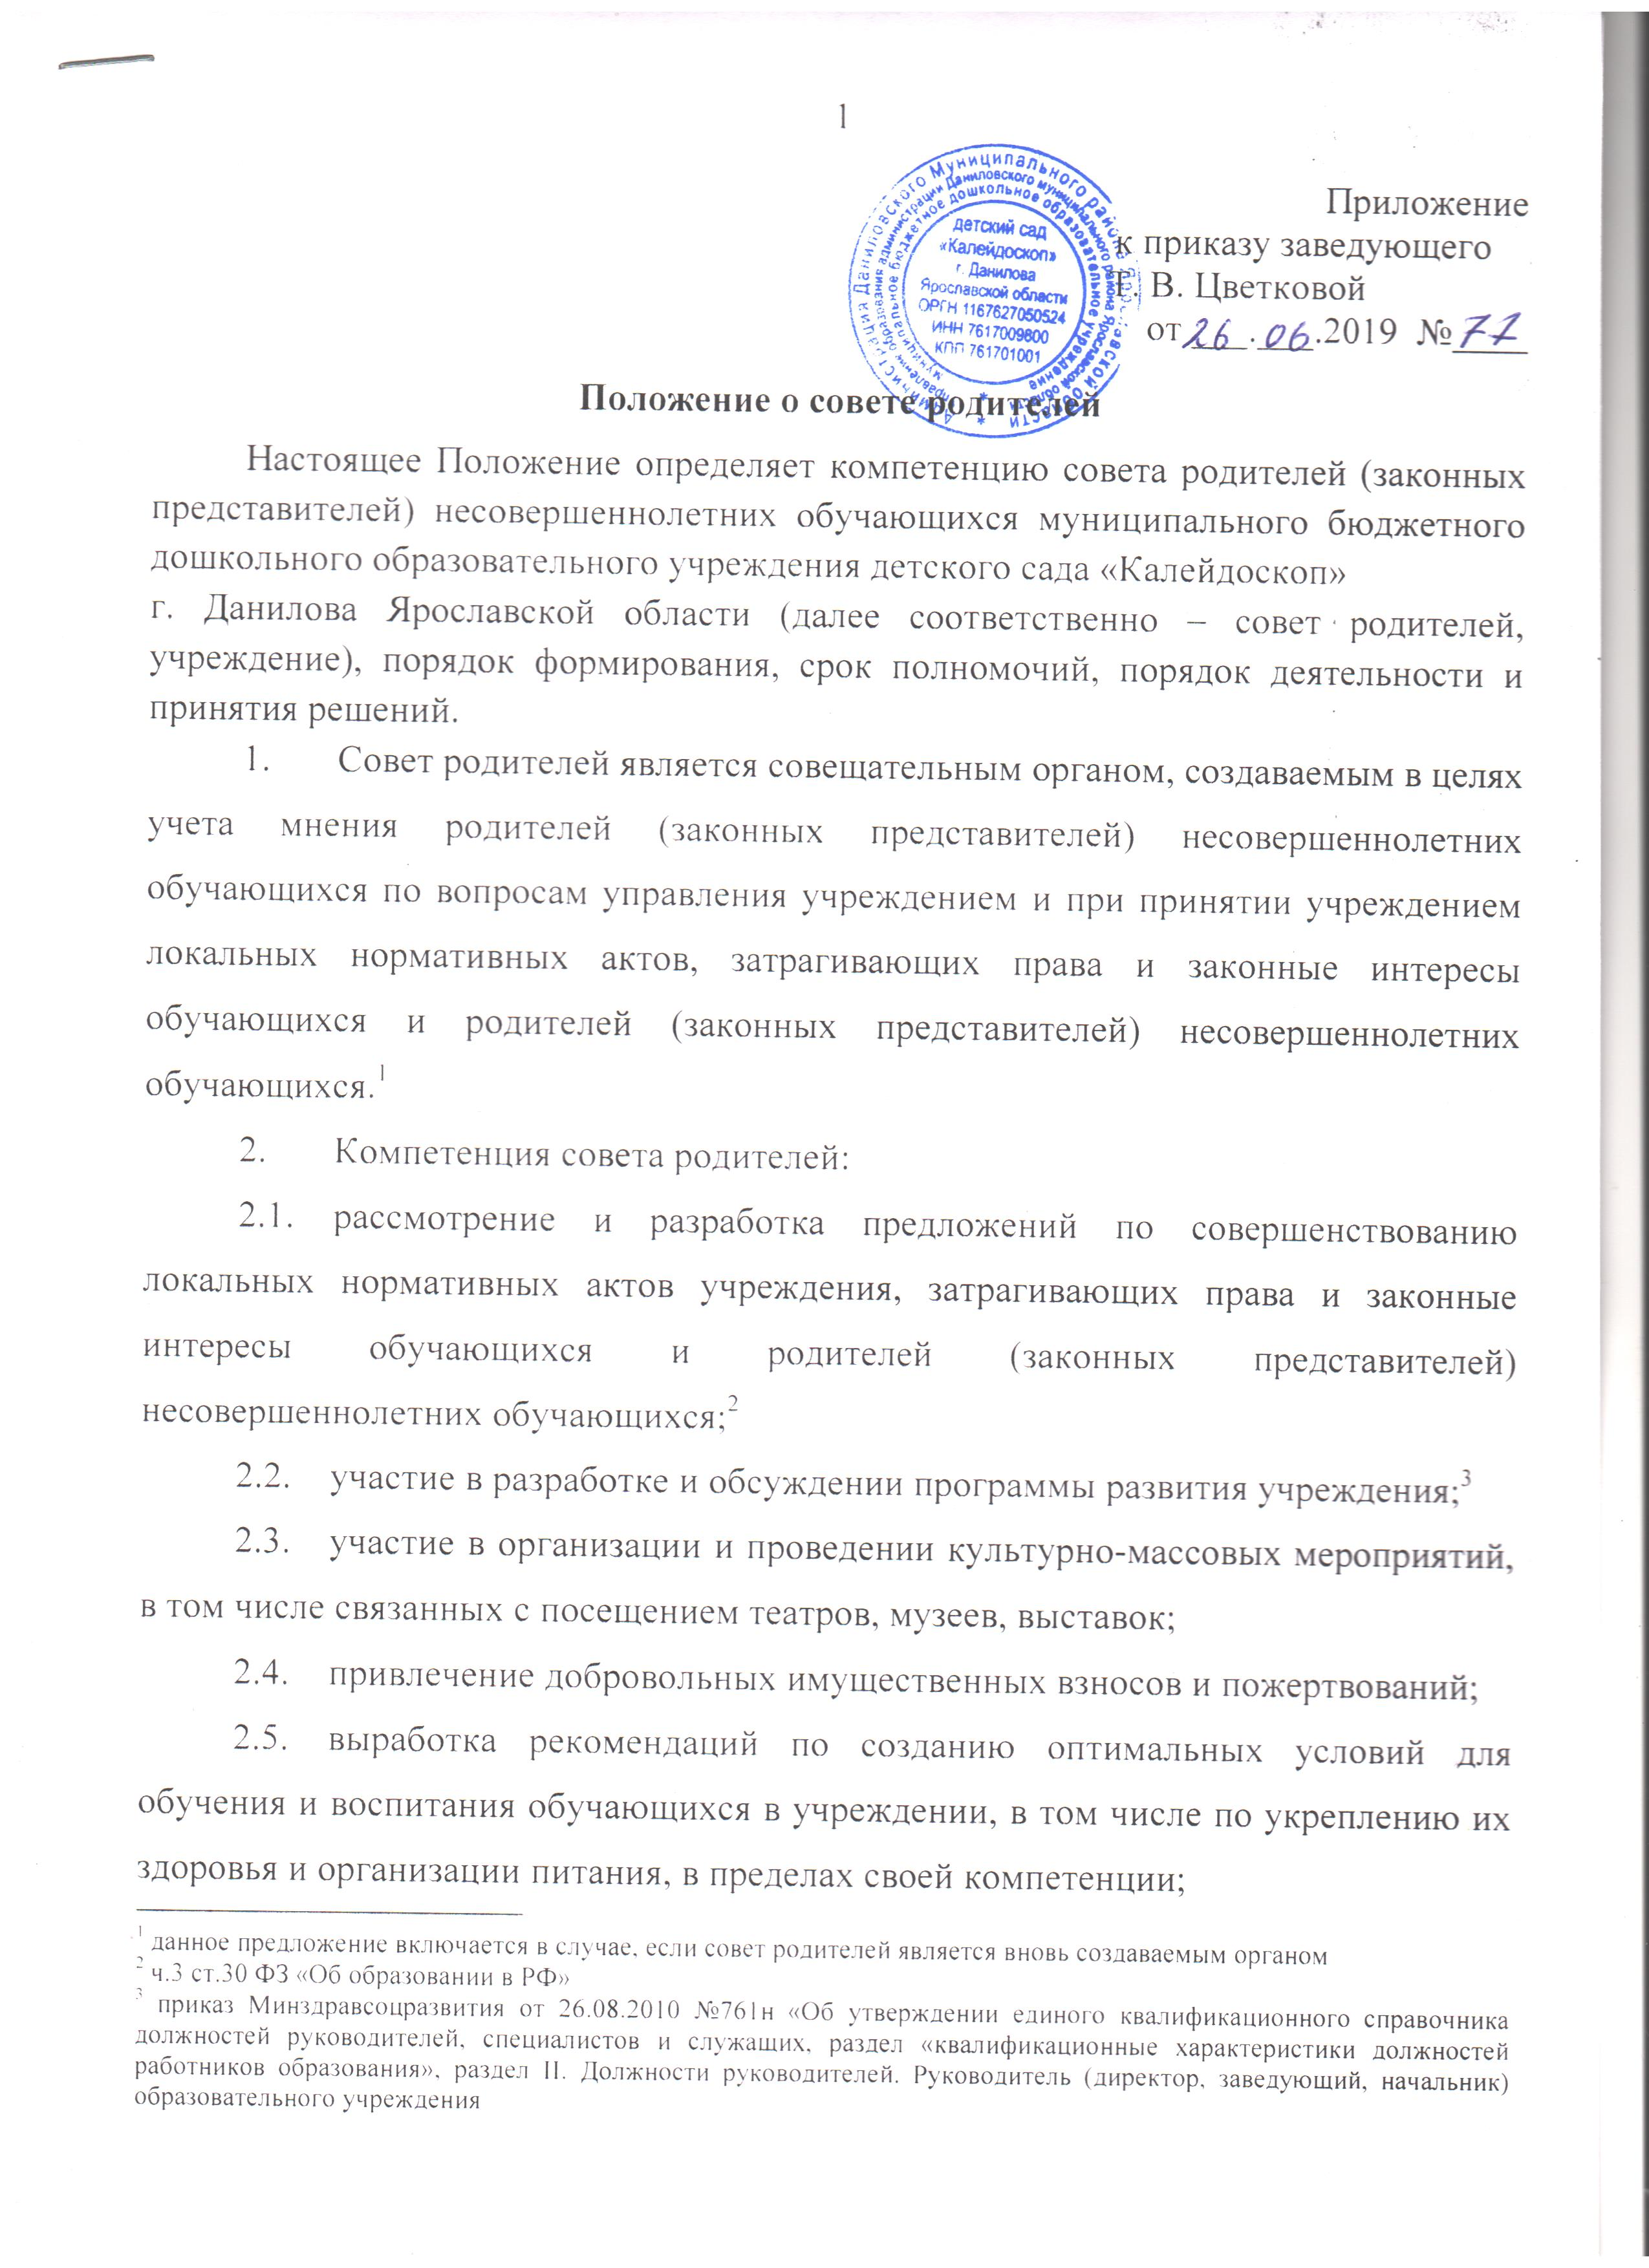

рассмотрение ежегодного отчета о поступлении и расходовании финансовых и материальных средств, а также отчета о результатах самообследования;
  - рассмотрение вопросов об оказании материальной и иной помощи обучающимся;
  - выполнение иных функций, вытекающих из необходимости наиболее эффективной организации образовательной деятельности.
- В состав совета родителей входят 7 родителей (законных представителей) несовершеннолетних обучающихся.
- Совет родителей избирается на родительском собрании учреждения сроком на один учебный год. Выборы проводятся открытым голосованием. Избранным считается кандидат, набравший простое большинство голосов присутствующих на родительском собрании учреждения. Каждая семья при голосовании имеет один голос.
- Состав совета родителей утверждается приказом заведующего учреждением.
- В случае выбытия избранного члена совета родителей до истечения срока его полномочий, в месячный срок должен быть избран новый член совета родителей.
- Работой совета родителей руководит председатель, избираемый на срок полномочий совета родителей членами совета родителей из их числа.
Совет родителей избирает из своего состава секретаря.
- Организационной формой работы совета родителей являются заседания.
- Очередные заседания совета родителей проводятся в соответствии с планом работы совета родителей, как правило, не реже одного раза в квартал.
- Внеочередное заседание совета родителей проводится по решению председателя совета родителей или заведующего учреждением. Совет родителей также может созываться по инициативе не менее чем одной трети от числа членов совета родителей.
- Заседание совета родителей правомочно, если на нем присутствуют не менее половины от общего числа членов совета родителей.
- Решение совета родителей принимается открытым голосованием. Решение совета родителей считается принятым при условии, что за него проголосовало простое большинство присутствующих на заседании членов совета родителей
- Решение совета родителей оформляется протоколом, который подписывается председателем и секретарем совета родителей.
- Возражения кого-либо из членов совета родителей заносятся в протокол заседания совета родителей.
- Для участия в работе совета родителей при необходимости, по предложению одного из его членов, решением председателя могут приглашаться на заседание совета родителей педагогические работники учреждения, обучающиеся и (или) родители (законные представители) несовершеннолетних обучающихся и иные лица.
___________

п. 1 ст. 181.2 ГК РФ
п. 1 ст. 181.2 ГК РФ
п. 3 ст. 181.2 ГК РФ

